Профилактическая беседа «Вспышка коронавирус».

В МКОУ «Зильмукмахинская ООШ» директор- Шахвалиева Урузмак Гусейновна, провела профилактическую беседу «Вспышка коронавирус».

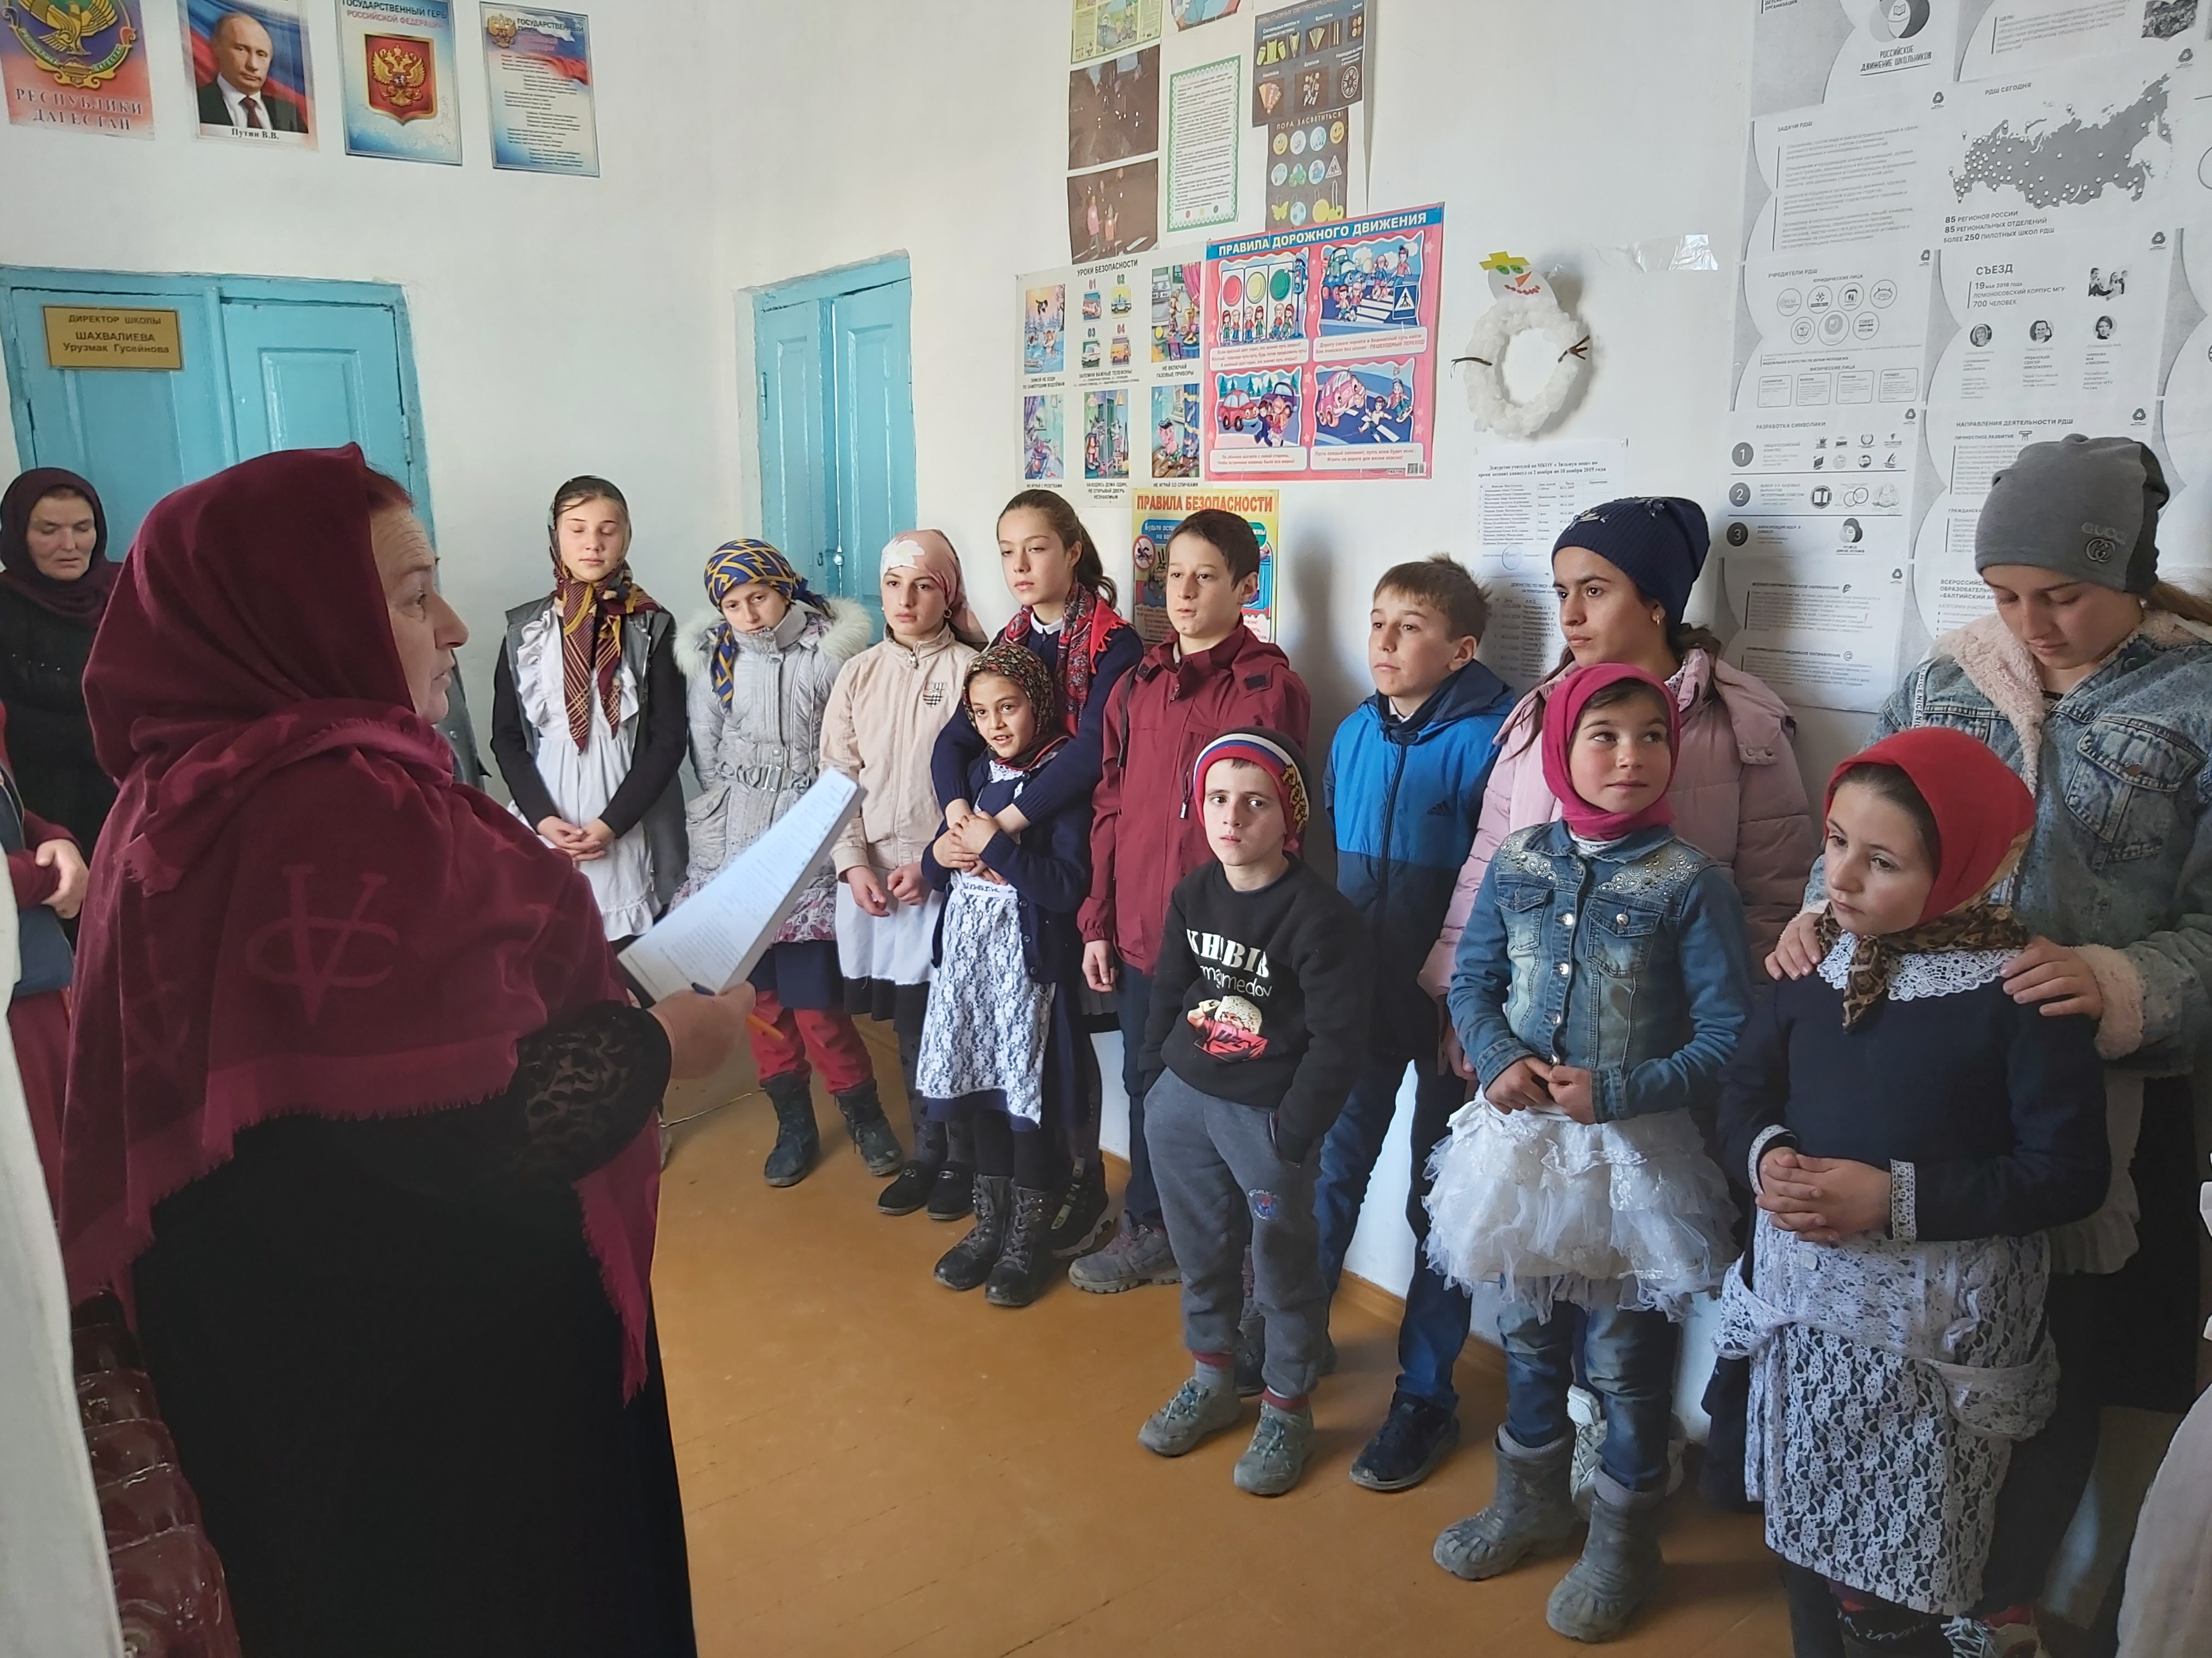
Дала четкие указания, которыми должны руководствоваться классные руководители и учителя школы и напомнила, что…
Самое важное, что можно сделать, чтобы защитить себя, — это поддерживать чистоту рук и поверхностей. Держать руки в чистоте, часто мыть их водой с мылом или использовать дезинфицирующее средство. Всегда мыть руки перед едой.
Быть особенно осторожным, когда приходится находиться в людных местах, аэропортах и других системах общественного транспорта. Максимально сократить прикосновения к находящимся в таких местах поверхностям и предметам, и не касаться лица, носить с собой одноразовые салфетки и всегда прикрывать нос и рот при кашле и чихании, и обязательно утилизировать их после использования.
Не употреблять еду (орешки, чипсы, печенье и другие снеки) из общих упаковок или посуды, если другие люди погружали в них свои пальцы.
Избегать приветственных рукопожатий и поцелуев в щеку, пока эпидемиологическая ситуация не стабилизируется.
На работе регулярно очищать поверхности и устройства, к которым приходиться прикасаться (клавиатура компьютер, панели оргтехники общего использования, экран смартфона, пульты, дверные ручки и поручни).
Таким образом, объяснили детям, как распространяются микробы, и почему важна хорошая гигиена рук и лица.
Убедились, что у каждого в семье есть своё полотенце, напомнить, что нельзя делиться зубными щётками и другими предметами личной гигиены.
Часто проветривать помещение, и тогда никакой страшный вирус нам страшен не будет!
